**Erros decorrentes ao relatório Registro Diário de Vendas CCB – Empresa 95 – 10/2021**

**Contratos existentes no registro diário de Vendas e inexistentes no Prestamista CCB analítico;**



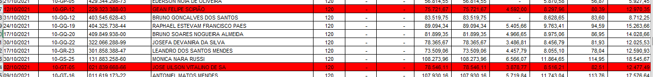







**Contratos com valores incorretos**

* 04-AE-12 / 04-AJ-06 / 04-AJ-12 / 04-AM-18 / 04-AP-04 / 04AR-26 / 04-AR-27 / 04-AY-08 / 04-AZ-11 / 04-BC-25 / 04-BM-17 / 04-BN-25 / 04-BZ-32 / 04-CN-26 / 04-CR-03 / 04-CS-09 / 04-CS-20 / 04-CV-12

* Tela de computador com texto preto sobre fundo branco

  Descrição gerada automaticamente com confiança média04-DL-01 / 04-DU-14 / 04-DU-16 / 04-DV-05 / 04-DV-07 / 04-DV-26 / 04-EF-23 / 04-EL-13 / 04-EM-13 / 04-EM-31 / 04-EQ-22 / 04-EU-01 / 04-EW-30 / 04-EX-02 / 04-FH-01

* Tabela

  Descrição gerada automaticamenteUma imagem contendo Interface gráfica do usuário

  Descrição gerada automaticamente05-AF-07 / 05-AT-07 / 05-AV-18 / 05-BG-17 / 05-BN-06 / 05-BO-01 / 05-BO-17 / 05-BT-07 / 05-BT-14 / 05-BU-23 / 05-CE-17 / 05-CE-21 / 05-CH-12 / 05-CH-14 / 05-CJ-24 / 05-CP-06
* Tabela

  Descrição gerada automaticamenteUma imagem contendo Esquemático

  Descrição gerada automaticamente05-CZ-18 / 05-CZ-31 / 05-DI-08 / 05-DI-19 / 05-DJ-03 / 05-DK-04 / 05-DK-14 / 05-DK-26 / 05-DL-13 / 05-DL-23 / 05-DM-02 / 05-DM-06 / 05-DM-07 / 05-DM-08 / 05-DM-08 / 05-DN-17 / 05-DN-21 / 05-DO-10 / 05-DO-11 / 05-DO-15 / 05-DP-17 / 05-DQ-12
* 05-DR-23





* Tabela

  Descrição gerada automaticamente com confiança médiaGráfico

  Descrição gerada automaticamente com confiança baixa06-BF-12 / 06-BF-27 / 06-BF-27 / 06-BL-04 / 06-BL-27 / 06-BP-12 / 06-BP-16 / 06-BP-22 / 06-BS-17 / 06-CF-04 / 06-CF-07 / 06-CF-25 / 06-CF-36 / 06-CH-12 / 06-CP-36 / 06-CQ-17 / 06-CT-18 / 06-CY-04 / 06-DF-11 / 06-DF-12
* Uma imagem contendo Gráfico

  Descrição gerada automaticamente06-DF-16 / 06-DQ-06 / 06-DQ-10 / 06-DR-31 / 06-DR-42 / 06-DV-12 / 06-DZ-06 / 06-EF-15 / 06-EI-04 / 06-EI-05 / 06-EK-12 / 06-EL-03 / 06-EM-19 / 06-EP-14 / 06-FH-37 / 06-FH-38 / 06-FI-11 / 06-FI-13

* Tabela

  Descrição gerada automaticamenteLinha do tempo

  Descrição gerada automaticamente com confiança baixa06-FN-12 / 06-FW-25 / 06-FX-19 / 06-GI-05 / 06-GI-09 / 06-GI-23 / 06-GI-28 / 06-GJ-11 / 06-GP-22 / 06-HL-13 / 06-HQ-11 / 06-HU-24 / 06-IY-20 / 06-JV-22
* Tabela

  Descrição gerada automaticamenteUma imagem contendo Gráfico

  Descrição gerada automaticamente06-KP-06 / 06-KR-02 / 06-KX-06 / 06-KZ-09 / 06-LS-04 / 06-LU-25 / 06-LY-06 / 06-LY-21 / 06-MN-01 / 06-MQ-16
* Tabela

  Descrição gerada automaticamente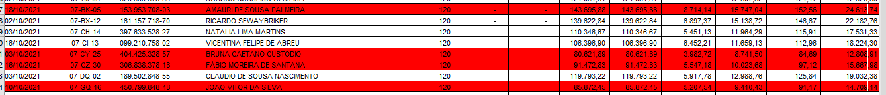07-BK-05 / 07-CY-25 / 07-CZ-30 / 07-CQ-16
* 08-AR-14 / 08-AR-15 / 08-AR-16 / 08-AZ-17 / 08-BC-03 / 08-BG-13 / 08-BK-11 / 08-CK-01 / 08-CL-19 / 08-CT-11 / 08-CW-03 / 08-CW-15 / 08-DE-07 / 08-DN-02 / 08-DR-12 / 08-DV-12 / 08-DV-16 / 08-DW-04 / 08-DW-11 / 08-DW-20 / 08-DY-17

* Gráfico

  Descrição gerada automaticamente08-DZ-16 / 08-EJ-08 / 08-EJ-18 / 08-EQ-18 / 08-EQ-25 / 08-EP-14 / 08-ER-05 / 08-EU-04 / 08-EV-01 / 08-EW-04 / 08-GO-24 / 08-GT-08 / 08-GX-02 /08-GX-03 / 08-HL-26 / 08-HO-23 / 08-KP-11 / 08-HP-12

* Tabela

  Descrição gerada automaticamenteUma imagem contendo Gráfico

  Descrição gerada automaticamente08-HP-13 / 08-HQ-12 / 08-HX-04 / 08-IX-19 / 08-JL-19 / 08-MR-09 / 08-PV-15 / 08-PV-16 / 08-PV-17 / 08-PV-18 / 08-PY-13 / 08-QS-24 / 08-QV-11 / 08-QX-02 / 08-RZ-14 / 08-TX-08 / 08-TY-14 / 08-TZ-14
* Tabela

  Descrição gerada automaticamenteUma imagem contendo Gráfico

  Descrição gerada automaticamente09-AS-08 / 09-DB-05 / 09-BF-23 / 09-BF-26 / 09-BN-13 / 09-BQ-11 / 09-BU-26 / 09-CH-22 / 09-CK-29 / 09-CM-18 / 09-CQ-18 / 09-CV-07 / 09-CW-09 / 09-CW-15 / 09-CW-18 / 09-CW-22 / 09-CX-07 / 09-DK-02 / 09-DK-10
* Gráfico

  Descrição gerada automaticamente09-DL-18 / 09-DN-16 / 09-DY-03 / 09-DZ-12 / 09-EM-14 / 09-FM-11 / 09-FO-19 / 09-FS-25 / 09-HY-15 / 09-IM-15 / 09-IV-02 / 09-IV-03

* Tabela, Calendário

  Descrição gerada automaticamenteLinha do tempo, Calendário

  Descrição gerada automaticamente10 – AB-57 / 10-AB-62 / 10-AD-08 / 10-AH-05 / 10-AI-06 / 10-AJ-03 / 10-AK-07 / 10-AK-09 / 10-AK-34 / 10-AP-10 / 10-AR-02 / 10-AV-22 / 10-AZ-20 / 10-AZ-22 / 10-BA-22 / 10-BD-17 / 10-BVF-08 / 10-BH-20
* Tabela

  Descrição gerada automaticamenteLinha do tempo

  Descrição gerada automaticamente com confiança média10-BJ-23 / 10-BJ-29 / 10-BJ-31 / 10-BK-18 / 10-BP-01 / 10-BQ-15 / 10-BT-20 / 10-BU-05 / 10-BV-08 / 10-BV-09 / 10-CA-11 / 10-CD-23 / 10-CH-06 / 10-CH-20 / 10-CM-02 / 10-CO-04
* Gráfico, Linha do tempo

  Descrição gerada automaticamente com confiança média10-CO-04 / 10-CR-01 / 10-CT-19 / 10-CV-23 / 10-CX-25 / 10-CY-28 / 10-DA-06 / 10-DM-26 / 10-DP-11 / 10-EA-12 / 10-EF-01 / 10-EF-10 / 10-ER-03

* Tabela

  Descrição gerada automaticamenteGráfico

  Descrição gerada automaticamente com confiança média10-EW-22 / 10-EZ-27 / 10-FA-33 / 10-FC-06 / 10-FC-18 / 10-FD-11 / 10-FG-13 / 10-FM-01 / 10-FP-09 / 10-FQ-30 / 10-FQ-38 / 10-FQ-39 / 10-FR-16 / 10-FR-17 / 10-FR-19 / 10-FU-04 / 10-FV-07 / 10-FV-09 / 10-FX-04 / 10-FX-14
* Gráfico

  Descrição gerada automaticamente10-FY-13 / 10-FZ-28 / 10-GC-19 / 10-GH-17 / 10-GH-26 / 10-GM-05 / 10-GM-08 / 10-GM-28 / 10-GO-10 / 10-GP-05 / 10-GQ-20 / 10-GR-23 / 10-GS-25 / 10-GU-14 / 10-GX-13 / 10-GX-14 / 10-GX-15 / 10-GZ-04

* Gráfico, Linha do tempo

  Descrição gerada automaticamente10-GZ-05 / 10-HA-07 / 10-HB-19 / 10-HC-21 / 10-HE-33 / 10-HF-01 / 10-HF-12 / 10-HF-13 / 10-HG-11 / 10-HG-21 / 10-HI-24 / 10-HK-01 / 10-HK-02 / 10-HM-02 / 10-HM-18 / 10-HM-19 / 10-HO-09 / 10-HQ-04 / 10-HQ-07

* Tabela

  Descrição gerada automaticamenteGráfico

  Descrição gerada automaticamente com confiança baixa10-HQ-20 / 10-HU-11 / 10-HV-11 / 10-HY-34 / 10-HY-36 / 10-IB-19 / 10-IE-12 / 10-IF-18 / 10-IJ-10 / 10-IN-23 / 10-IX-16
* 10-IX-33 / 10-JC-11 / 10-JD-04 / 10-JS-01 / 10-JU-01 / 10-JU-02 / 10-JU-05 / 10-JU-26 / 10-JV-22 /10-JX-19 / 10-JY-17 / 10-JZ-10 / 10-KA-10 / 10-KA-25

* 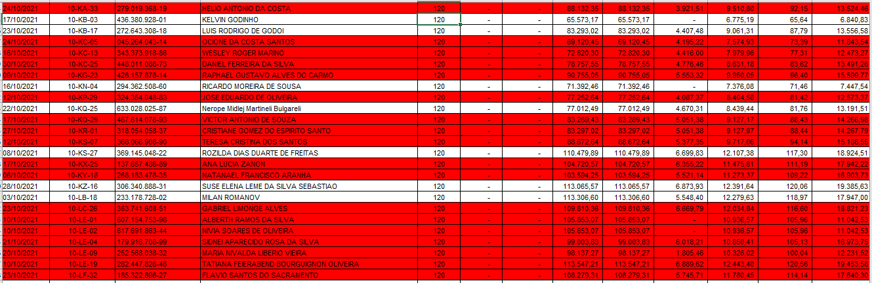10-KA-33 / 10-KC-05 / 10-KC-13 / 10-KC-25 / 10-KG-23 / 10-KP-29 / 10-KQ-29 / 10-KR-01 / 10-KS-07 / 10-KX-25 / 10-KY-18 / 10-LC-26 / 10-LE-01 / 10-LE-02 / 10-LE-04 / 10-LE-09 / 10-LE-19 / 10-LF-32

* Uma imagem contendo Interface gráfica do usuário

  Descrição gerada automaticamente10-LK-16 / 10-LK-27 / 10-LO-01 / 10-LY-21 / 10-MA-06 / 10-MC-09 / 10-MC-21 / 10-ME-22 / 10-MJ-17 / 10-MP-20 / 10-MR-08 / 10-NR-12 / 10-NW-38 / 10-OK-18 / 10-OM-37

* 10-PE-09 / 10-PE-22 / 10-PK-23 / 10-QB-05 / 10-QI-03 / 10-QM-28 / 10-QM-37 / 10-QO-27 / 10-QS-36 / 10-RD-03 / 10-RX-25 / 10-RY-02 / 10-RY-04

* 10-SF-15 / 10-SH-08 / 10-SH-09 / 10-SM-05 / 10-SM-38

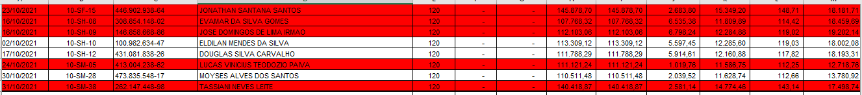

* Tabela

  Descrição gerada automaticamenteUma imagem contendo Gráfico de barras

  Descrição gerada automaticamente12-AB-04 / 12-AC-15 / 12-AE-09 / 12-AK-06 / 12-AU-09 / 12-AX-04 / 12-BD-05 / 12-BD-06 / 12-BF-09 / 12-BG-21 / 12-BJ-24 / 12-BO-04 / 12-BO-19 / 12-BQ-09 / 12-BS-15 / 12-BS-27 / 12-BU-16
* Gráfico

  Descrição gerada automaticamente com confiança média12-CF-33 / 12-CI-24 / 12-CJ-21 / 12-CK-17 / 12-CM-20 / 12-CN-37 / 12-CS-19 / 12-CY-02 / 12-DB-28 / 12-DB-32 / 12-DC-22 / 12-DQ-20 / 12-DT-06 / 12-DT-09 / 12-DU-09 / 12-DZ-04 / 12-DZ-05 / 12-EK-08 / 12-EK-11 / 12-EP-20

* 12-EP-30 / 12-EY-04 / 12-EY-20 / 12-FD-05 / 12-FG-01 / 12-FM-02 / 12-FQ-17 / 12-FV-02 / 12-FW-22 / 12-GB-12 / 12-GD-02 / 12-GE-06 / 12-GS-12 / 12-GZ-06 / 12-HÁ-11 / 12-HF-13 / 12-HG-18 / 12-HI-29 / 12-HP-27 / 12-IC-17

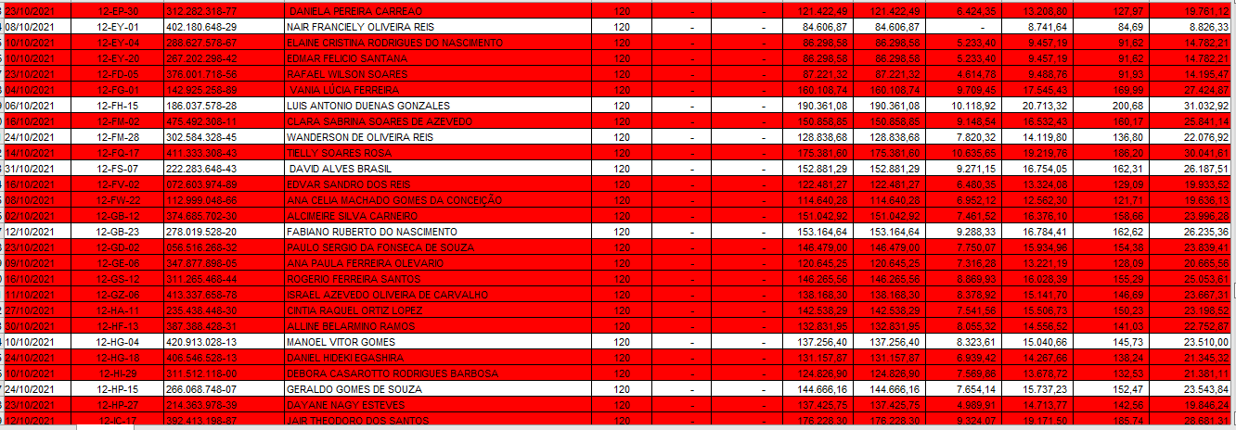

* Tabela

  Descrição gerada automaticamenteGráfico

  Descrição gerada automaticamente com confiança média12-IE-24 / 12-IE-26 / 12-IE-27 / 12-IN-16 / 12-IO-38 / 12-IP-08 / 12-IP-10 / 12-IP-19 / 12-IP-28 / 12-IP-30 / 12-IQ-25 / 12-IU-04 / 12-JG-12 / 12-JL-30 / 12-JP-14 / 12-JU-18 / 12-JW-22 / 12-KA-14 / 12-KF-14
* 12-LA-12 / 12-LC-13 / 12-LC-14 / 12-LC-15 / 12-LQ-06 / 12-LQ-17 / 12-LZ-05 / 12-ME-19 / 12-MF-34 / 12-NE-10 / 12-NM-25 / 12-NV-38 / 12-OR-38 / 12-OS-25 / 12-OU-09 / 12-OV-17

* 12-OW-31 / 12-OX-46 / 12-OX-58 / 12-PQ-12 / 12-PE-15 / 12-PE-28 / 12-PF-13 / 12-PH-02 / 12-PH-17 / 12-PI-25 / 12-PL-35 / 12-PM-29 / 12-PQ-08 / 12-PX-27

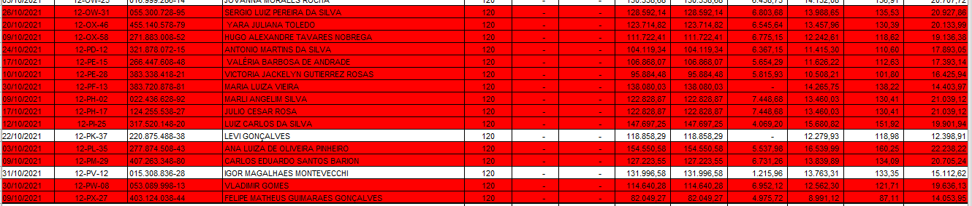

* 13-AA-05 / 13-AE-02 / 13-AF-19 / 13-AG-18 / 13-AK-22 / 12-AL-13 / 13-BD-04 / 13-BE-04 / 13-BJ-28 / 13-BP-10 / 13-BP-12 / 13-BP-15 / 13-BT-07 / 13-BT-16 / 13-BW-14 / 13-CE-18 / 13-CH-06 / 13-CH-24 / 13-CJ-10 / 13-CM-12 13-CR-03

* Linha do tempo

  Descrição gerada automaticamente13-CS-07 / 13-CT-11 / 13-CT-17 / 13-CT-18 / 13-DK-02 / 13-FQ-12 / 13-FV-03 / 13-GF-25 / 13-HH-01 / 13-HH-02 / 13-HH-05 / 13-HM-30 / 13-HV-11 / 13-HW-24 / 13-IA-02 / 13-IL-01

* Gráfico

  Descrição gerada automaticamente13-IL-13 / 13-JB-04 / 13-JC-20 / 13-JK-12 / 13-JK-24 / 13 – JK-24 / 13-KA-07 / 13-KE-15 / 13-KG-21 / 13-KJ-08 / 13-KJ-13 / 13-LP-04 / 13-LT-10 / 13-LU-10 / 13-LU-13 / 13-LZ-14 / 13-MB-12 / 13-MB-21 / 13-MB-22 / 13-MH-15 / 13-MJ-22 / 13-MM-10 / 13-UM-09

* 13-MZ-04 / 13-NT-14 / 13-NT-15 / 13-OB-01

* 14-AD-15 / 14-AE-02 / 14-AK-13 / 14-AO-18 / 14-AT-08 / 14-AT-12 / 14-AV-06 / 14-AV-11 / 14-AX-24 / 14-AZ-12 / 14-BA-28 / 14-BA-30 / 14-BA-36 / 14-BB-04 / 14-BB-06 / 14-BD-16 / 14-BL-33 / 14-BN-28 / 14-BO-23

* Uma imagem contendo Gráfico

  Descrição gerada automaticamente14-BP-10 / 14-BP-17 / 14-BP-26 / 14-BR-28 / 14-BX-07 / 14-BX-08 / 14-BZ-16 / 14-CA-14 / 14-CC-11 / 14-CF-06 / 14-CG-10 / 14-CJ-12 / 14-CK-19 / 14-CK-22 / 14-CL-12 / 14-CL-27

* 14-cq-13 / 14-dc-16 / 14-dd-11 / 14-dd-12 / 14-dn-14 / 14-dp-01 / 14-dq-17 / 14-ds-21 / 14-ep-09 / 14-eq-01 / 14-eq-13 / 14-er-03 / 14-fd-09 / 14-fo-10 / 14-ft-02 / 14-gc-01

* Calendário

  Descrição gerada automaticamente14-GC-30 / 14-GD-09 / 14-GI-15 / 14-GL-02 / 14-GN-10 / 14-GN-13 / 14-GP-08 / 14-GQ-08 / 14-GT-08 / 14-GV-11 / 14-HH-03 / 14-IM-11 / 14-KU-11

* 15-AB-04

